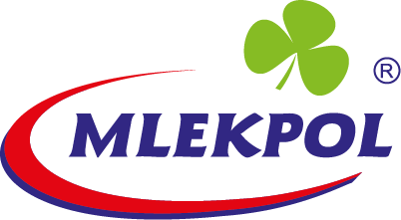

Grajewo, 26.06.2026 r.

INFORMACJA PRASOWA
Redakcje: wszystkie/ lokalne/branżowe
można publikować bez podawania źródła

Mlekpol wśród trzech najczęściej wybieranych marek w Polsce
Mlekpol zajął trzecie miejsce w ogólnopolskim rankingu Brand Footprint 2026 i otrzymał nagrodę Most Chosen Brand. Wyróżnienie podczas gali, która odbyła się 25 czerwca w Warszawie, odebrała Dorota Grabowska, Dyrektor Marketingu Spółdzielni.
Ranking Brand Footprint wskazuje, po które marki konsumenci sięgają najczęściej. Przy jego opracowywaniu firma badawcza YouGov bierze pod uwagę zarówno penetrację rynku, czyli liczbę gospodarstw domowych kupujących daną markę, jak i częstotliwość zakupów. Wyniki odzwierciedlają zatem codzienne decyzje podejmowane przez klientów w sklepach.
– W warunkach presji cenowej i dużej konkurencji konsekwentnie poszerzamy ofertę, odpowiadając na zmieniające się potrzeby rynku. Niezmiennie najważniejsze pozostają dla nas jednak jakość i dobry smak. Trzecie miejsce w rankingu cieszy nas tym bardziej, że jego wyniki opierają się na rzeczywistych decyzjach zakupowych Polaków. Dziękujemy konsumentom, którzy każdego dnia wybierają produkty Mlekpolu! – podkreśla Dorota Grabowska.
Na potrzeby europejskich rankingów Brand Footprint analitycy YouGov przeanalizowali ponad 20 600 marek, z wyłączeniem marek własnych sieci handlowych. Badanie obejmuje m.in. żywność, napoje oraz artykuły drogeryjne i pozwala porównywać preferencje oraz zwyczaje zakupowe w poszczególnych krajach.
Nagrody Brand Footprint Award 2026 wręczono w Małej Warszawie podczas Gali Marketerów, Agencji Reklamowych i Domów Mediowych, zorganizowanej przez YouGov, magazyn „Handel” oraz portal HandelExtra.pl.

